
. Smíchovský Zpravodaj
Informační týdeník Sboru CASD Praha 5 - Smíchov
6. listopadu 2010
ročník 10/číslo 45

Program sobotní bohosLUŽBY

Dopoledne .
9,3o hodin
Studium sobotní školy a dětské sobotní školy – Milan Müller
Téma úkolu: „Urijáš - víra cizince“
společná píseň a modlitba
studium probíhá ve třídách pod vedením učitelů
sbírka sobotní školy pro potřeby evangelizace
společná píseň a modlitba

10,3o – 10,45 hodin
Přestávka

10,45 hodin
Dopolední pobožnost – vede František Macháň
společná píseň (vsedě)
sborová oznámení – Daniel Kubečka
společná píseň
modlitba
Promluva k dětem – Luděk Bouška
sborová píseň

Čtení z Bible – Lenka Kohútová
tichá modlitba
Kázání z Božího slova – Miloslav Žalud

chvíle ke ztišení – Alena Jetelinová
společná píseň
modlitba
sbírka vděčnosti pro potřeby sboru
závěrečná píseň



každou sobotu od 10:45 hodin živě s obrazem
www.bohosluzbyonline.cz

Oznámení

-Přejeme požehnanou sobotu všem, kteří navštívili náš sbor

-Dnes kázáním z Božího slova bude sloužit b. Miloslav Žalud

-Příští sobotu 13.11. se uskuteční Gospelová bohoslužba
spojená se začátkem Modlitebního týdne,
v podvečer od 19⁰⁰ hod jste zváni na Gospelparty

-Téma úkolu sobotní školy na příští týden 7.- 13.11.2010.:
„Kněz Ebjátar“

-Dnes, v sobotu 6.11. jste zváni na křestní bohoslužbu Nikol Šimkové
do společenského centra Bethany od 18⁰⁰ hod

-V sobotu 6.11. v klubovně sboru se uskuteční setkání Klubu zdraví od 14⁰⁰hod, hostem bude MUDr Drahomíra Miškovská

-Tuto neděli 7.11. se uskuteční setkání Seniorů od 14⁰⁰ hod ve sboru

-Ve čtvrtek 11.11. se uskuteční jednání Výboru sboru od 18⁰⁰ hod

-Akce Klubu Pathfinder „Potáborové setkání“ 16.-17-11.
(více informací dále ve Zpravodaji)

-V rámci cyklu „Dveře dokořán“ jste zváni v sobotu 27.11. od 17⁰⁰ hod
na setkání s prof. MUDr. Josefem Kouteckým, Dr.Sc.
zakladatelem dětské onkologie

- Sbírky z minulého týdne: sbor: Kč 6 301,-; misie: Kč 1 248,-;
BangBaby: Kč 600,-; AWR. Kč 200,-; Adra: Kč 550.-

- Prosíme podporujte na svých přímluvných modlitbách sestry a bratry,
kteří nesou břímě nemoci a utrpení.

-Bankovní účet sboru: 5053339/0800, do textu jméno a účel

- Neodkládejte si cenné věci v šatně I ve sboru bez dozoru.
Prosíme vypínejte a nepoužívejte v sále a na balkoně, určeném pro bohoslužbu, mobilní telefony a nekonzumujte potraviny.

V období 1.-13.11.2010 oslaví narozeniny

Kadeřábková Hana (2.11.); Ceplová Alena (4.11.); Kubík Jan (6.11.);
Zelenková Eliška (6.11.); Dubský Miroslav (12.11.)

všem přejeme hojnost Božího požehnání do dalších let.
P.S. omlouváme se všem na které jsme zapomněli. Nebyl to úmysl.

VZKAZY, PODĚKOVÁNÍ, NABÍDKA, …

Schůzka seniorů v listopadu

Vzhledem k tomu, že společná akce seniorů "Výlet do Litoměřic" se uskuteční až první sobotu v prosinci, sejdeme se i v lisopadu. Schůzka se uskuteční v neděli, 7.11.2010 od 14.00 hodin v našem sboru, jako obvykle.
Přijďte v hojném počtu! V. Fraj

Gospelová bohoslužba na Smíchově

K některým z vás už pravděpodobně pronikla informace o tom, že se v sobotu dopoledne 13. listopadu v modlitebně CASD na Smíchově uskuteční gospelová bohoslužba. Je pochopitelné, že podobná zpráva může v pravidelných účastnících bohoslužeb vyvolat určité obavy. Jak vlastně taková gospelová bohoslužba vypadá? A je vůbec vhodné, aby písně ve stylu gospel zněly modlitebnou v sobotu, kdy bude v naší církvi začínat celosvětový modlitební týden?
Gospel jako hudební žánr vzniknul na počátku 19. století ve Spojených státech amerických. Šlo o písně skládané za účelem chválení Boha v rámci bohoslužebných shromážděních. Původně byly gospely zpívány jen v černošských sborech, brzy však zdomácněly i ve sborech bělošských. Dnes se gospel stává nedílnou součástí bohoslužeb v mnoha zemích světa. Před několika léty proniknul i do Evropy. Velice rádi jej zpívají křesťané ve Švédsku, Norsku a Dánsku. Několik křesťanských souborů se gospelu věnuje také u nás v České republice.
Za zmínku stojí, že dnes hudba ve stylu gospel překračuje hranice kostelů a proniká na populární hudební scénu. Stává se vhodným a nenásilným prostředkem zvěstování evangelia současnému sekularizovanému člověku. Na koncerty gospelových souborů přicházejí doslova zástupy posluchačů ochotných naslouchat poselství o Bohu a jeho lásce k člověku. Problematika prázdných sálů zde doopravdy nehrozí ☺.
Před několika léty se o gospel začali zajímat i někteří členové pražských sborů CASD. Malá skupina zpěváků se postupem času rozrostla ve velký soubor. Na zkoušky Marantha gospel choir dnes každou do modlitebny na Londýnské každou středu večer přichází cca 60 lidí. Mnozí z nich toho o křesťanství vědí jen velice málo, přesto je pro ně, jak sami říkají, prostředí církve a poselství gospelů velice inspirativní…
Smíchovskému sboru tedy soubor Marantha gospel choir poslouží 13. listopadu v rámci sobotní dopolední bohoslužby. Ta začne po tradiční sobotní škole v 10,45. Její součástí budou poklidné zpívané gospelové modlitby, vhodně doplněné citací biblických modliteb a krátkým kázáním člena souboru kazatele Radka Jonczyho. České texty písní budou velkoplošnou projekcí přenášeny na velké plátno smíchovského podia.
Jsme přesvědčeni o tom, že gospelová bohoslužba bude vhodným a důstojným úvodem k modlitebnímu týdnu 2010. Pokud vás písně v našem podání zaujmou, rádi vás večer v 19,00 přivítáme na tradičním, v pořadí již čtvrtém ročníku Gospel párty. Těšíme se na vás.
Maranatha gospel choir
Modlitební týden 2010

„...opět přijdu a vezmu vás k sobě, abyste i vy byli, kde jsem já.“ (J 14,3)
Milé sestry, milí bratři a přátelé,
je pro nás velikou předností, že i letos můžeme v rámci modlitebního týdne plánovat v našich sborech pravidelná setkání nad studiem Božího slova, při společných modlitbách a četbou přednášek. Naše církev se po celém světě bude scházet k modlitebním chvílím v týdnu od 13. do 20. listopadu.
Zatímco tématem loňského modlitebního týdne bylo „Poselství naděje“, letošní přednášky v určité návaznosti nesou název „Lid naděje“. Tím je znovu vyjádřen základní postoj nasměrování věřícího člověka v aktivním očekávání Božího království, které se v celé své kráse a hloubce projeví při druhém příchodu Ježíše Krista.
V první přednášce se předseda Generální konference Ted N. C. Wilson zamýšlí nad otázkou, co znamená žít život v očekávání Ježíše Krista. V následujících přednáškách další představitelé a členové církve popisují Boží dílo, které se projevuje v životě Jeho rodiny. Je v nich vyjádřena víra, že Bůh je připraven naplnit svůj lid Duchem svatým, aby hlásal poselství o naději. Můžeme mít jistotu, že Ježíš Kristus vede naši víru od začátku až do samotného cíle. V přednáškách modlitebního týdne nalézáme myšlenky o Božím přijetí, jistotě Božích zaslíbení, výzvu ke každodennímu odevzdání se do Božích rukou a ujištění o Boží moci, která proměňuje život člověka.
Sbírkou modlitebního týdne, která se bude konat v sobotu 20. listopadu, můžeme podpořit evangelizační projekty Globální misie.
Přejeme Vám všem Boží požehnání, radost nad studiem Božího slova i ze vzájemného společenství, které můžeme prožít při modlitebních setkáních.

Peter Čík Mikuláš Pavlík Edvard Miškej
tajemník předseda hospodář

Modlitební týden 2010 - schůzky

Modlitební týden - schůzky KD 3, začátek vždy 18 hod. Kdo se k nám připojí z jiných oddělení je srdečně vítán!
- Pondělí 15. 11. u Prokopů , V Humenci 7, Praha 9 Hloubětín (tel.603 637 095)
- Úterý 16. 11. u Drejnarů, Malířská 6, Praha 7 (tel. 721 981 836)
- Středa 17. 11. u Mašků, Kladenská 89, Praha 6 (tel.732 158 013)
- Čtvrtek 18. 11. u N. Trněné, Krškova 787, Praha 5 (tel.723 502 289)
- Pátek 19. 11. u Zelenků, Krnská 48/12, Praha 9 Kbely (tel.777 100 726)

Modlitební týden - schůzky na Praze 4
- Neděle 14.11. v 18.00 hod. u Kubečků D+M (tel. 731 929 616)
- Středa 17.11. v 18.30 hod. u Jetelinů (tel. 603 703 89)
- Čtvrtek 18.11. v 18.30 hod. u Kubečků S+A (tel. 724 595 820)
- Pátek 19.11. v 18.30 hod. u Müllerů (tel. 608 024 636)

Modlitební týden - schůzky u br. P. Kubečky, Praha 4 na Zvoničce 7 (tel. 606 841 860 )
- Neděle 14.11. v 16.00 hod
- Úterý 16.11. v 16.00 hod
- Středa 17.11. v 16.00 hod
- Pátek 19.11. v 17.00 hod

Další možnosti:
- Neděle 14.11. v 18:00 hodin u Kohútů (tel. 739 345 656), po tel. domluvě možno i další večery
- Pondělí 15.11. v 18.30 hodin u Ceplů (tel. 606 682 736)
- Pondělí 15.11. v 18.30 hodin u Říhů (tel. 723 016 518)
- Úterý 16.11. v 18.30 hodin u Žaludů (tel. 607 768 253)

PRO ZPĚVÁKY

Poděkování
Děkujeme všem zpěvákům, kteří se zúčastnili slavnostní bohoslužby výročí založení ukrajinského sboru, za jejich ochotu a službu.
Důležitá informace
Původně naplánovaný listopadový „dlouhý nácvik“ sborového zpěvu se z organizačních důvodů přesouvá ze soboty 13.11. až na následující týden 20.11.2010. Počítejte tedy s tím, že cvičení začne ve 13,00 a skončí mezi 15,30 a 16,00. Protože nevydržíme zpívat tak dlouho, je naplánovaná krátká přestávka (zhruba od 14,30 do 14,50), kdy se můžeme lehce občerstvit (pokud někdo něco přinese). Čeká nás procvičování nového repertoáru a příprava na Štědrovečerní a Novoroční bohoslužbu. Zároveň tímto děkujeme za vstřícnost KD3, která nám uvolnila svůj čas.
Lenka Říhová
Klub Zdraví Smíchov

Minulý klub 2.10. jsme ochutnávali vodu. Měli jsme asi 10 různých vod a zjišťovali, zda je rozpoznáme podle chuti. Čistá voda by v našem denním „jídelníčku“ neměla chybět.
Příští setkání budeme mít v sobotu 6.11.2010 v klubovně sboru, jako obvykle v 14:00.
Hostem bude MUDr Drahomíra Miškovská, která nás seznámí s vyšetřeními, na která máme nárok. Jde o preventivní vyšetření, o kterých často nevíme a která nevyužíváme. Když se pak dostaví nemoc, jsme překvapeni a ptáme se proč se to stalo zrovna nám. Pro naše zdraví je důležitá prevence a včasné řešení případných problémů. To samozřejmě platí jak v tělesné tak i duchovní oblasti.
Následující setkání bude v sobotu 11.12.2010 po sborovém zpěvu. Tématem bude „Zdravé vánoce“. Vzájemně se podělíme o pochoutky, které jsou zároveň dobré a i zdravé.
Luděk Bouška

LID NADĚJE – úvod – přednášky modlitebního týdne

Drazí spoluvěřící,
žádné zaslíbení není pro Boží lid cennější než Ježíšovo prohlášení: „Opět přijdu a vezmu vás k sobě, abyste i vy byli, kde jsem já.“ (J 14,3) Už více než 160 let se miliony věřících po celém světě radují a žijí nadějí, že se náš Spasitel vrátí. Důvěra ve skutečnost druhého příchodu mění naše každodenní prožívání života: rozhodujeme se, vytváříme vztahy, vstupujeme do zaměstnání – a to všechno s očima upřenýma vzhůru.
Přednášky modlitebního týdne jsou tento rok nazvány Lid naděje. Jejich základní text je zaznamenán v 2. listu Petrově 3,10–14: „Den Páně přijde, jako přichází zloděj. Tehdy nebesa s rachotem zaniknou, vesmír se žárem roztaví a země se všemi lidskými činy bude postavena před soud. Když tedy se toto vše rozplyne, jak svatě a zbožně musíte žít vy, kteří dychtivě očekáváte příchod Božího dne! V něm se nebesa roztaví v ohni a živly se rozpustí žárem. Podle jeho slibu čekáme nové nebe a novou zemi, ve kterých přebývá spravedlnost.“
Ellen Whiteová tento text komentuje: „Kristus toužebně očekává, až se v církvi ukáže jeho obraz. Až jeho lid plně projeví jeho povahu, Kristus přijde, aby přijal svůj lid jako své vlastnictví. Každý křesťan má přednost nejen očekávat, ale i urychlit příchod svého Pána. Kdyby všichni vyznavači Ježíše Krista přinášeli ovoce k jeho slávě, semeno evangelia by bylo brzy rozseto po celém světě. Poslední velká žeň by rychle dozrála a Pán Ježíš by přišel, aby sklidil drahocennou úrodu.“ (Perly moudrosti, s. 32)
V letošních přednáškách nám několik autorů z různých částí světa poslouží svými úvahami. Každý z nich se zabývá nějakou základní charakteristikou lidu, který očekává Kristův návrat. Je to lid, který se těší na Ježíšův druhý příchod, lid, který je šťastný, v srdci jednotlivců vládne pokoj, jsou zmocněni k vydávání svědectví, jsou svatí, bezúhonní, vytrvalí, odevzdaní Ježíši a spoléhají na Boží milost. To je velmi konkrétní popis Kristovy církve, lidu, který je ochotný stát se požehnáním pro ostatní, lidu naděje.
Všude, kde bylo v minulosti kázáno poselství o Kristově brzkém návratu s mocí a přesvědčením, zažíval Boží lid jak oživení, tak obnovu. A to se stane znovu! Naše myšlení bude proměněno, vztahy uzdraveny, vlažná srdce se stanou horkými láskou k druhým a sbory se zaměří na poslání, které dal Ježíš svému lidu: „Jděte do celého světa a kažte evangelium.“ (Mk 16,15)
Modleme se, abychom otevřeli svá srdce Duchu svatému, prosme o oživení a obnovu. Modleme se za své rodiny, sbory i církev. Oslovme své okolí úžasnou a život proměňující zprávou, že Ježíš opět přijde.
Ted N. C. Wilson, předseda Generální konference

Co nového na síti

Záchranáři a kraje děkují dobrovolníkům
(Praha, Ústí nad Labem, Kratochvíle)
Představitelé krajů a Hasičského záchranného sboru (HZS), který slaví deset let své existence, vyjadřují v těchto dnech poděkování svým spolupracovníkům z neziskových organizací. Generální ředitel HZS Miroslav Štěpán udělil ve středu 3.11. v Praze Pamětní medaili i Vítězslavu Vurstovi z adventistické humanitární organizace ADRA. Vítězslav Vurst spolu s Miroslavem Bískem, kazatelem církve adventistů v Ústí nad Labem, přijali také 1.10. jménem církve poděkování od ministra vnitra Radka Johna a hejtmanky kraje Jany Vaňhové za pomoc záchranářům při srpnových povodních v severních Čechách. Ve středu 10.11. na zámku Kratochvíle obdrží od představitelů Jihočeského kraje pamětní medaili Jitka Chánová z dobrovolnického centra ADRA v Českých Budějovicích.

Na zámku Kratochvíle převezme medaili téměř šest desítek osobností. Mezi oceněnými jsou významní představitelé státní správy a územní samosprávy, příslušníci policie, lékaři, ředitelé krajských neziskových organizací, starostové sdružení sboru dobrovolných hasičů a řada dalších, kteří se svojí spoluprací významnou měrou zasloužili o úspěšné plnění úkolů Hasičského záchranného sboru Jihočeského kraje. Pamětní medaili obdrží 15. a 16.11. také více než padesát současných příslušníků Hasičského záchranného sboru Jihočeského kraje.

Ústecký kraj slavnostně ocenil dobrovolné i profesionální hasiče, policisty a zdravotníci, příslušníky Armády ČR a uznání se dočkaly také neziskové organizace. Pozvání hejtmanky Jany Vaňhové na ceremoniál přijali ministr vnitra Radek John, náčelník generálního štábu Armády ČR Vlastimil Picek a další významní hosté.

„Tak, jak jsem projížděla postiženými obcemi na Děčínsku, setkávala se s lidskými příběhy a obavami starostů, nikdy jsem neslyšela jedinou výtku k práci našich hasičů, policistů a záchranářů, kteří v kritických situacích nasazovali své životy. Hrdinové letošních povodní by neměli být zapomenuti. Chtěla bych proto touto oficiální cestou vyjádřit svůj upřímný obdiv a své díky všem příslušníkům integrovaného záchranného systému. Všem, kteří vyjádřili svou solidaritu, ještě jednou děkuji a vážím si toho, co pro občany Ústeckého kraje udělali,“ řekla hejtmanka Jana Vaňhová.

Ministr vnitra Radek John ocenil lidskou solidaritu, která se během bleskových povodní výrazně projevila: „Jsou mezi námi hrdinové a za to jim děkuji.“ Náčelník generálního štábu Armády ČR Vlastimil Picek poděkoval vojákům za vynaložené úsilí, zejména při stavbě potřebných mostů, o které se postarali ženisté v nejvíce postižených obcích na Děčínsku. Bez mostů by obnova po povodních trvala mnohem déle. Na ceremoniálu zazpíval pěvecký sbor ze Základní školy Maršovská v Teplicích.

Oceněni byli i členové neziskových organizací, kterým předávala diplomy spolu s hejtmankou radní pro oblast kultury, památkové péče a sociálních věcí Jana Ryšánková: „Nestátní neziskové organizace pomáhají lidem, které postihly povodně, nejen svou humanitární pomocí, ale také oporou v psychologické oblasti. Jejich pomoc tak trvá i několik týdnů a měsíců po katastrofě. Za to jim jménem Ústeckého kraje děkuji.“

Pět mladých lidí prožilo křest v jezírku ve skalách
(Broumov)
Pět mladých lidí z podkrkonošských měst Náchod, Hronov, Suchovršice a Trutnov prožilo v pátek 15.10. svůj slavnostní křest v Černém jezírku na Bischofsteinu v Adršpašsko-Teplických skalách. Smlouvu s Ježíšem Kristem s nimi sdílelo asi 150 přátel ze sborů Církve adventistů sedmého dne v Náchodě, Hronově, Červeném Kostelci, Úpici, Trutnově, Vrchlabí i jejich kamarádi z Prahy a z jiných míst Čech. Křtil kazatel Petr Adame z Hronova, který k přítomným promluvil na text z první kapitoly Evangelia podle Marka: „Ty jsi můj milovaný Syn, tebe jsem si vyvolil.“

Baruš, Kety, Ondra, Michal a Martin vyjádřili přání a závazek prožít celý svůj další život s Ježíšem i velikou radost a vděčnost: „Mám Ježíše ráda a veřím mu, tak chci jít životem s ním a za ním." „Chci to s Ježíšem vzít vážně ve svém životě." „Křest chápu jako skvělou příležitost pro restart - nový začátek." „Chci to dát najevo i před svými kamarády, přáteli a spolužáky." „Neumím si život bez Něj představit.¨“

Kazatel Petr Adame označil událost za zázrak. Křest, řekl, symbolizuje očištění vodou, změnu srdce, nového ducha, zákony Boží v srdci a život podle nich, veřejný důkaz poddání se této Boží nabídce. „Možnost mít čisté srdce je možnost vidět Boha. Vy jste to pochopili, možná i vy další o tom přemýšlíte," řekl přítomným Petr Adame. Všem pokřtěným popřál jistotu toho, že jsou Boží děti, dcery a synové.

Mikuláš Pavlík gratuluje k jubileu husitskej fakulty
(Praha)
K 60. výročí vzniku Husitskej teologickej fakulty Univerzity Karlovej v Prahe zaslal jej dekanovi Janu B. Láškovi blahoprajný list predseda Česko-Slovenskej únie Cirkvi adventistov siedmeho dňa Mikuláš Pavlík. „Pretože ma s fakultou spája aj osobnejšie puto, som jej študentom, rád by som jej prial nielen ako predstaviteľ cirkvi, ale aj ako človek, ktorého fakulta nesmierne odborne, profesne aj ľudsky obohatila," píše Mikuláš Pavlík.

„Prajem fakulte do budúcnosti veľa odborne zdatných a pedagogicky fundovaných učiteľov a študentov s vážnym záujmom o hlbšie poznanie tajomstiev teologickej vedy a ďalších oblastí vzdelávania s ňou spojených. Vážim si, že časť študentov a bohoslovcov z našej cirkvi našla na Vašej fakulte veľmi dobré študijné zázemie a tolerantné prostredie pre svoje vzdelávanie. Vám osobne, pán dekan, želám pevné zdravie a Božie vedenie vo Vašej zodpovednej práci a poslaní," uviedol vo svojom liste zakončenom „bratským pozdravom" Mikuláš Pavlík.

Nemecká televízia ZDF predstavila Carinu Kühneovú
(Darmstadt)
Celonemecká verejnoprávna televízia ZDF vysielala v sobotu 23.10. svoj magazín Menschen (Ľudia), kde sa predstavily dve význačné osoby, z ktorých obidve žijú s handikepom. Nahrávanie sa uskutočnilo v adventistickom mediálnom centre Stimme der Hoffnung (Hlas nádeje) v Alsbach-Hähnlein blízko Darmstadtu. Jednou z účinkujúcich bola 25-ročná Carina Kühneová, ktorá má Downov syndróm. Napriek svojmu postihnutiu sa odvážne snaží začleniť do pracovného prostredia. Aktívne sa podieľala na pravidelných veľkonočných a vianočných programoch audioknižnice centra Stimme der Hoffnung.

Od svojho založenia v roku 1964 boli audioknižnica a knižnica s Braillovým písmom centra Stimme der Hoffnung pomocou pre nevidomých, pretože im dávali perspektívu pre ich každodenný život. V štúdiách mediálneho centra Stimme der Hoffnung sa denne nahrávajú kresťanské magazíny a knihy. Viac ako 42 000 CD sa každý rok dodá približne 3500 nevidiacim odberateľom zdarma. Na žiadosť ZDF poskytlo centrum Stimme der Hoffnung svoje štúdiá na nahrávanie vysielania s Carinou Kühneovou. Profesionálne a bez trémy čítala svoj vlastný text: „Odmietanie rovesníkmi mužmi je pre mňa bolestnejšie ako moja anomália chromozómov.”

So širokým rozsahom mediálnej produkcie má Stimme der Hoffnung za cieľ ponúknuť nádej, zmysel života a poradenstvo. Súčasne tým povzbudzuje ľudí, aby sa oboznámili s Bibliou a kresťanskou vierou. Mediálne centrum vedie Cirkev adventistov siedmeho dňa, ktorá je zastúpená celosvetovo vo viac ako 203 štátoch so 66 tisícmi zborov a má približne 16 miliónov členov.

Jubileum v Radvanicích: Na věku nezáleží!
(Ostrava-Radvanice)
Jubilejní sobotu s oslavou devadesátého výročí své existence prožil 16.10. sbor Církve adventistů sedmého dne v Ostravě-Radvanicích. Pořadatelé vybrali téma Na věku nezáleží. V programu skutečně účinkovaly svorně všechny generace. K přítomným promluvil předseda Česko-slovenské unie církve Mikuláš Pavlík ze 4. knihy Mojžíšovy, 9. kapitoly, kde se neustále opakuje myšlenka společného následování Boha: „Na jeho pokyn táhli dál, na jeho pokyn zůstali.“

Přijeli kazatelé, kteří dříve v Radvanicích působili - bratři Švihálek, Šimek, Gorný, Gazda, P. Podsedník, J. Nowak a další. Dopoledne se účastníci slavnosti při promítání historických fotografií ohlédli za devadesáti roky života sboru. S vděčností děkovali Bohu za to, jak svému lidu žehná. Kořeny sboru jsou v Petřvaldu, kam byla přinesena adventní zvěst o brzkém druhém příchodu Ježíše z Orlové a z Těšína. Po několika letech věřící z Petřvaldu začali stavět modlitebnu v Radvanicích, kde se shromažďují dodnes.

Odpoledne oslovil shromáždění předseda Morvskoslezského sdružení církve Jan Dymáček. Jeho kázání na téma „Nezapomeňte“ z evangelia podle Marka, 8. kapitoly, bylo zároveň přáním celému sboru. Další promítání přiblížilo přítomným současný život všech generací sboru. Senioři, lidé středního věku, mladí i ti nejmenší odpovídali na otázky, co jim dává toto společenství, co ve sboru prožili a co mu přejí do budoucna.

„Klid, pohoda, minimum nervozity, srdečné rozhovory, a když něco nefungovalo, tak šla nahoru ihned tichá modlitba, o které nevěděl nikdo krom Boha tam nahoře, a program šel dál až do konce," popsal průběh slavnosti kazatel sboru Jaromír Loder. „Těch devadesát let bylo krásných, napínavých, někdy se slzami, jindy s úsměvem ale vždy s nadějí, že jednou bude líp. Od toho jsme totiž adventisté, lid naděje, protože všichni bez rozdílu věříme, a tím jsme také spojeni, že přijde Ježíš."

Pozvánka

„Potáborovka aneb Husité se vrací“


Co?
Akce, kde si připomeneme, co jsme zažili na táboře,
zavzpomínáme na společné chvíle, zahrajeme si hry,
podíváme se na film a pojedeme spolu na výlet...
prostě hezký den a kousek;-)

Kdy a kde?
Začátek bude v úterý 16.11.2010 v 17:00 hodin ve sboru
Praha Smíchov a konec bude na Hlavním nádraží v Praze
ve středu 17.11.2010 v 16:40 hodin.

Pro koho?
Pro všechny děti ve věku 6 až 14 let, které byly
nebo nebyly na táboře a chtějí s námi zažít
dobrodružství...

Za kolik?
Cena akce je 150,- Kč, platba při přihlášení.

Co s sebou?
S sebou si vezmi věci na spaní (spacák, karimatka,
pyžamo), batůžek, lahev na pití, jídlo na úterní
večeři, kapesné a oblečení dle počasí...

Na co nezapomenout?
Na husitský kostým z tábora a táborový zpěvník

Kde se přihlásit?
Přihlášky pište, volejte nebo posílejte sem:
Jakub Fraj,
e-mail: super.vizor@seznam.cz
tel.: 734 363 639

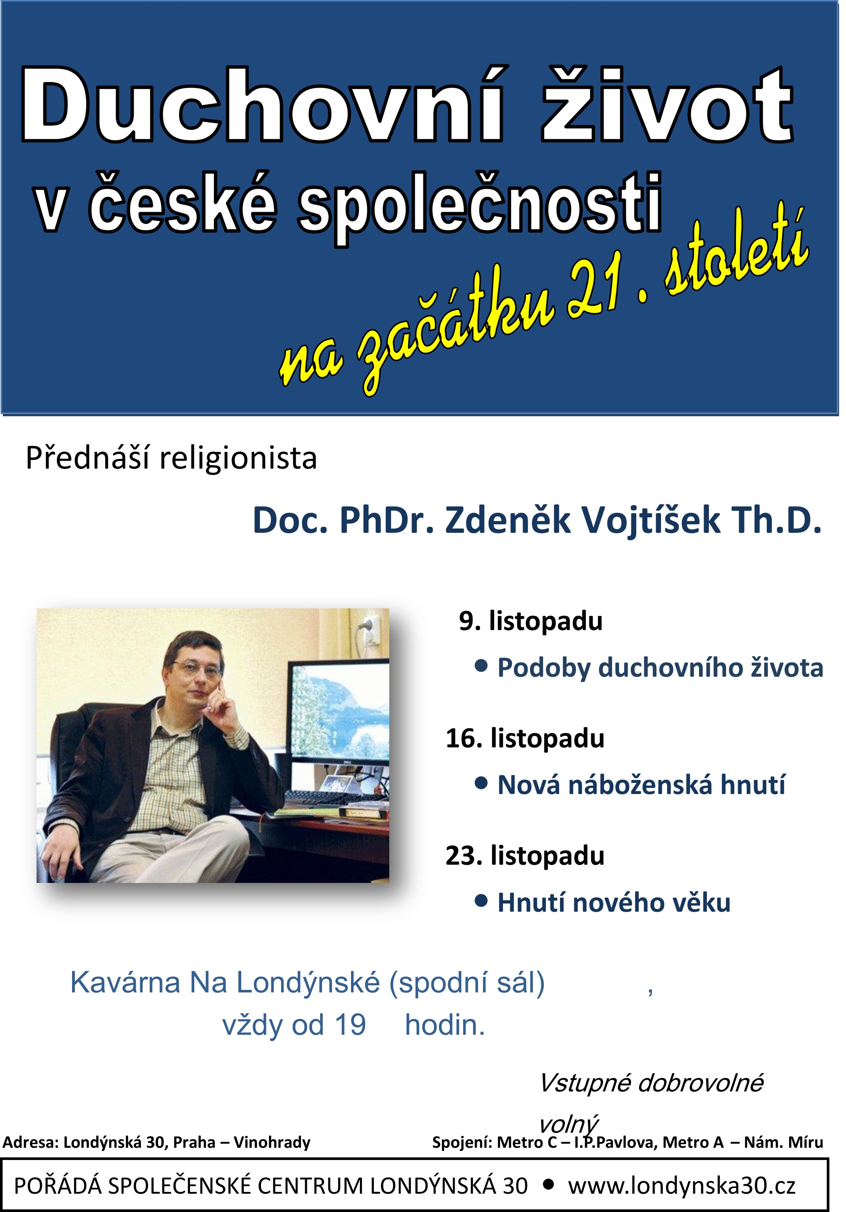

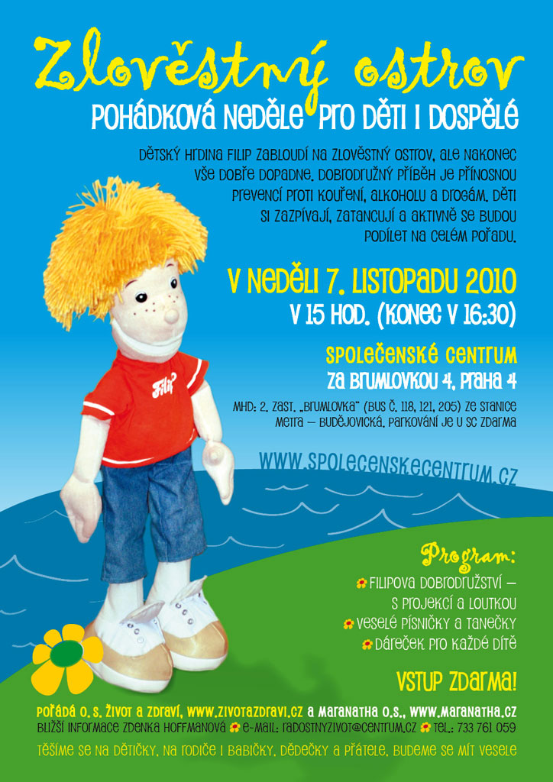

Smíchovský Zpravodaj, informační týdeník vydává Sbor CASD Praha Smíchov
Odpovědný redaktor Jaroslav Bartoš. Vychází každý týden v sobotu v nákladu 130 ks. Případné změny v programu jsou vyhrazeny.
Uzávěrka příspěvků je čtvrtek.Redakce příspěvky neupravuje a otiskuje je v plném znění. Za tiskové chyby se omlouváme.
Další informace naleznete na internetových stránkách sboru –www.casdsmichov.cz

